宿舍申請相關事項 ：
辦理  時間 | 即日起至104年9月7日(星期一)止
辦理  單位 | 學務處生活輔導組 (06)571-8888轉532、531
宿舍  申請  及  進住 方式 | 1.為顧及新生在校學習成效，為使新生儘快適應大學生活，故要求大一新生一律優先住校。（原台南縣鄉鎮地區新生不在此限，若有需求可依個別需求申請住校）。  2.「上網填寫宿舍申請契約書」及填寫「新生入學綜合資料手冊」之「6.學生宿舍申請契約書」並於104年9月7日前將手冊寄回本校。  上網宿舍申請作業填寫資料，登錄申請流程:  步驟1：登入學生校務行政資訊系統網：http://www.tsu.edu.tw/erp.html  帳號：學號(含英文大寫字母共10碼)。密碼：身份證字號後6碼  (收件信封上有入學班級及學號)  步驟2：選擇「申請」→「宿舍申請作業」  步驟3：確認、核對個人資料、填寫宿舍申請資料→確認無誤後→按「確定」送出」即完成。  進住宿舍相關事宜：  1.床位查詢時間：請於104年9月10日起，至本校生輔組網頁或學校首頁校園訊息查詢 。  2.宿舍開放進住時間：  9月11日下午1:00至下午5:00。 9月12、13日上午8:30至下午5:00。  3.進住宿舍時，請攜帶「註冊繳費單收據聯影本」，並至該棟宿舍樓層找宿舍幹部領取鑰匙進住。  3.用宅急便或貨運包裹寄送者，請註明A、B、C棟宿舍並留下個人聯絡手機，寄達後務必本人簽收，為避免糾紛或遺失，舍監不代收（除非個人因故無法簽收，可電：06-5718888轉533、534聯繫舍監代為簽收，並註明領取時間）。
注意  事項 | 1.申請住宿均以一個學年為期（上下兩學期），不得中途申請退宿，除因休退學等特殊情事經學校核准外，一概不予退費，不得有任何異議。  2.若因特殊原因而不申請者，需檢附相關證明文件及家長同意書，於註冊前（以郵戳為憑），寄至學務處生活輔導組洪英超先生收，逾期視同未提出申請。
宿舍  介紹 | 1.宿舍房間為套房式，每間房間均有冷氣、電冰箱及衛浴設備等。如需使用網路，請自備電腦(本校宿舍採用浮動IP)。另外宿舍公共空間，備有飲水機、投幣式洗衣機、脫水機及烘乾機等公共設施。  2.宿舍請勿使用超高電瓦之電器，如電鍋、電磁爐等。  3.申請住宿者，下列物品請自備：  A、寢具：如床墊、棉被、枕頭等相關用品。  B、盥洗用具：如沐浴乳(香皂)、洗髮精、牙刷、牙膏、毛巾、洗衣粉等。  C、個人其他必頇品：如檯燈、杯子、臉盆、拖鞋、衛生紙、鬧鐘等。  4.因應菸害防制法，也為了維護宿舍全體師生之安全，宿舍內禁止吸菸！

附件2. 上網宿舍申請作業填寫資料，登錄申請流程:
步驟1：登入學生校務行政資訊系統網址：
http://www.tsu.edu.tw/erp.html
帳號：學號(含英文大寫字母共10碼-學號請見牛皮紙袋上貼詳見標籤貼紙)
密碼：身份證字號後6碼 (收件信封上有入學班級及學號)
步驟2：登入後自行修改密碼(密碼長度6-10碼)
步驟2：選擇「申請」→「宿舍申請作業」

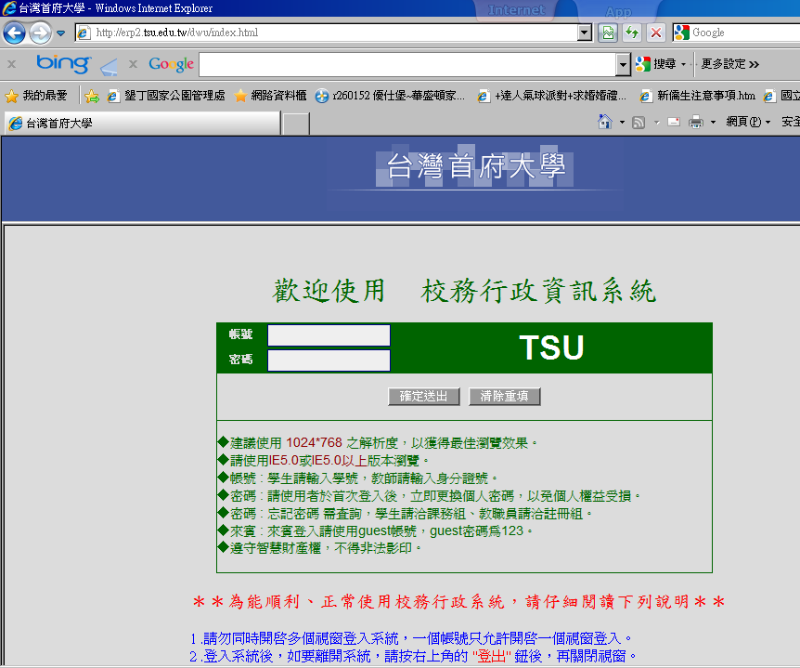
步驟3：確認、核對個人資料、填寫宿舍申請資料→確認無誤後→按「確定送出」即完成

